 |  | 第 七 周活动安排表
 |  | 2019年10月8日—— 10 月12日
周主题 | 老人节
德育重点 | 围绕“重阳节”开展活动，萌发尊敬长辈和关心老人的意识。
项 目 | 五大 领域 |  | 领 域 目 标
本周 幼儿 发展 目标 | 健康  与安全 |  | 愿意在口渴时主动饮用白开水，知道要按时按量饮用白开水。
本周 幼儿 发展 目标 | 语言 |  | 理解故事内容，体会故事中小熊尊敬老人的情感。
本周 幼儿 发展 目标 | 社会 |  | 知道农历九月初九重阳节，懂得关心、尊敬老人。
本周 幼儿 发展 目标 | 科学 |  | 科学：了解植物生长的基本条件。
本周 幼儿 发展 目标 |  |  | 数学：学习5的分解与组成，了解并归纳分合式中两边数列分别是递增递减的关系。
本周 幼儿 发展 目标 | 艺术 |  | 音乐：感受衬词“呦”给歌曲带来的亲切感觉，有感情地学唱歌曲。
本周 幼儿 发展 目标 |  |  | 美工：尝试用手指印画的方法创作不同的手指小人。
时 间 |  |  |  | 周二 | 周三 | 周四 | 周五 | 周六
一  日  活  动  安  排 | 上午 |  | 第 一 节 | 升旗仪式  评选明星宝宝 | 篮球活动 | 给力宝宝秀 | 健康与安全：  今天喝了  多少水 | 科学：  植物成长记
一  日  活  动  安  排 |  |  | 第 一 节 | 户外混龄活动 | 篮球活动 | 社会：  家园联欢庆重阳 | 健康与安全：  今天喝了  多少水
一  日  活  动  安  排 |  |  | 第 二 节 | 音乐：  给爷爷奶奶  敲敲背捶捶腿 | 数学：  5的组成  与分解 | 分区活动 | 户外活动 | 体育活动：  找朋友
一  日  活  动  安  排 | 餐前阅读 |  |  | 弟子规 | 体验阅读 | 讲故事 | 语言：  小熊送礼物 | 古诗朗诵
一  日  活  动  安  排 | 下 午 |  |  | 语言：  小熊送礼物 | 美工：  手指小人  来了 | 公共区角活动 | 养成教育： 垃圾应该扔在哪儿 | 一周小结
家长工作 |  |  |  | 1、早晚温差大，请为幼儿穿着便于增减的衣物。  2、请爷爷、奶奶听从安排，来园参加重阳节庆祝活动。  3、引导幼儿为爷爷奶奶做力所能及的事情，关爱老人。
 |  | 本周一、三、五上午 二、四下午教师:
 |  | 本周一、三、五下午 二、四上午教师:

音乐：
《给爷爷奶奶敲敲背捶捶腿》教案
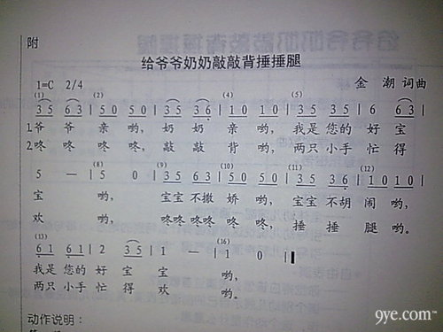
教学目标：

1、学习用亲切柔和的声音演唱歌曲，表现关心老人的情感。

2、能与同伴合作，体验表演唱的快乐。

教学准备：

1、组织幼儿与老人进行谈话，激发幼儿热爱、关心老人的情感。

2、假胡子、围裙若干。

3、爷爷、奶奶的头饰、磁带、录音机等。

教学过程：

1、初步感受歌曲的内容

—组织幼儿讨论：我能为爷爷奶奶做些什么事情？自然引出歌曲的名称。

—欣赏音乐，引导幼儿按音乐的节拍表现敲背捶腿的动作。

—教师引导幼儿与同伴合作，互相轮流按音乐节拍捶腿敲背，激发幼儿按四分和八分音符为一拍的两种节奏做动作。

—教师根据音乐的节拍有节奏的朗诵歌词。

2、学唱歌曲

—教师有感情的范唱。

—幼儿学唱，教师重点引导幼儿用亲切柔和的声音演唱。

3、合作表演歌曲

—鼓励幼儿边唱边创编动作，自由表演。

—教师扮演奶奶，与一幼儿师范表演，表演时可有机的结合幼儿的动作创编。

—幼儿自由选择同伴，三人一组分角色有表情的合作表演歌曲。

—提供胡子、围裙等道具，幼儿表演唱。

4、体验游戏

1、我们也来为给爷爷奶奶捶捶腿吧。

2、请男孩女孩自由组合，一个当爷爷或奶奶，一个当宝宝，宝宝给爷爷奶奶敲敲背捶捶腿。结束后换角色。

3、可以游戏数次。

